==============================================================================
Wi-Fi для сотрудников и студентов
==============================================================================
В ТИУ настроена сеть Wi-Fi, которая предназначена исключительно для внутреннего использования сотрудниками и студентами. Для подключения к сети вам потребуется логин и пароль от доменной учётной записи (логин и пароль, который вы вводите при входе в компьютер).
Для сотрудников: wi-fi.tyuiu.ru
Для студентов: TIU.student
Используйте Wi-Fi только для рабочих и учебных целей. Гости не имеют доступа к данной сети.
Инструкция по подключению к сети wi-fi.tyuiu.ru/TIU.student с телефона Apple iPhone:
1. Активируйте Wi-Fi на вашем смартфоне.
2. Выполните поиск доступных сетей. В списке отображенных сетей выберите нужную сеть («wi-fi.tyuiu.ru/ TIU.student»).
3. При подключении к защищенной сети появится окно ввода пароля.
4. В поле «Имя» укажите ваш доменный логин (например, «ivanovii»).
5. В поле пароль введите доменный пароль.
6. Нажмите «Подключиться» или «ОК».
7. Появится всплывающее окно с информацией о сертификате, нажать кнопку «Доверять».

Инструкция по подключению к сети wi-fi.tyuiu.ru/TIU.student с телефона Android:
1. Активируйте Wi-Fi на вашем смартфоне.
2. Выполните поиск доступных сетей. В списке отображенных сетей выберите нужную сеть («wi-fi.tyuiu.ru/TIU.student»).
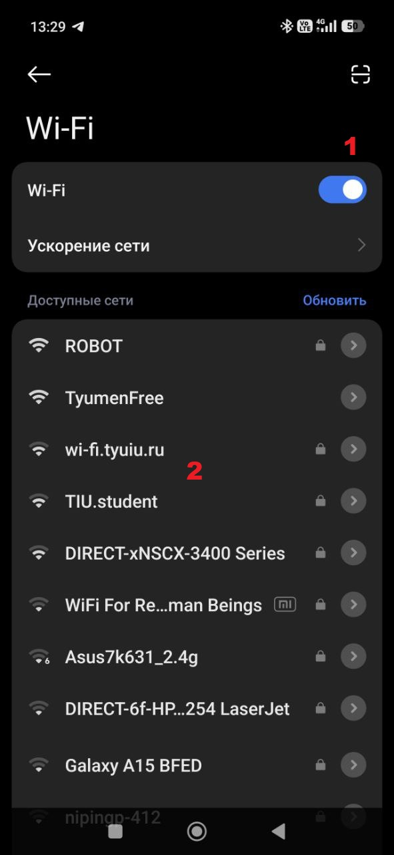

3. Если не подключались к этой сети более 3-х месяцев, то нажмите «забыть сеть» (удалить сеть).
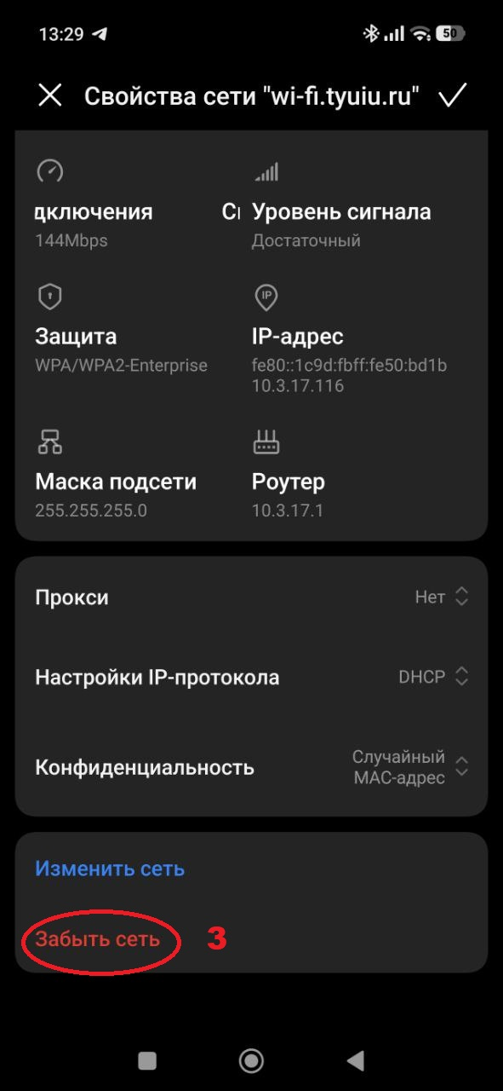

4. Далее при подключении к защищенной сети появится окно ввода пароля.
5. В поле «Имя» укажите ваш доменный логин (например, «ivanovii») без @.
Если есть поле «анонимный пользователь» или аналогичное, оставьте его пустым
6. В поле «Пароль» введите доменный пароль.
7. Нажмите кнопку «Параметры» или аналогичную.
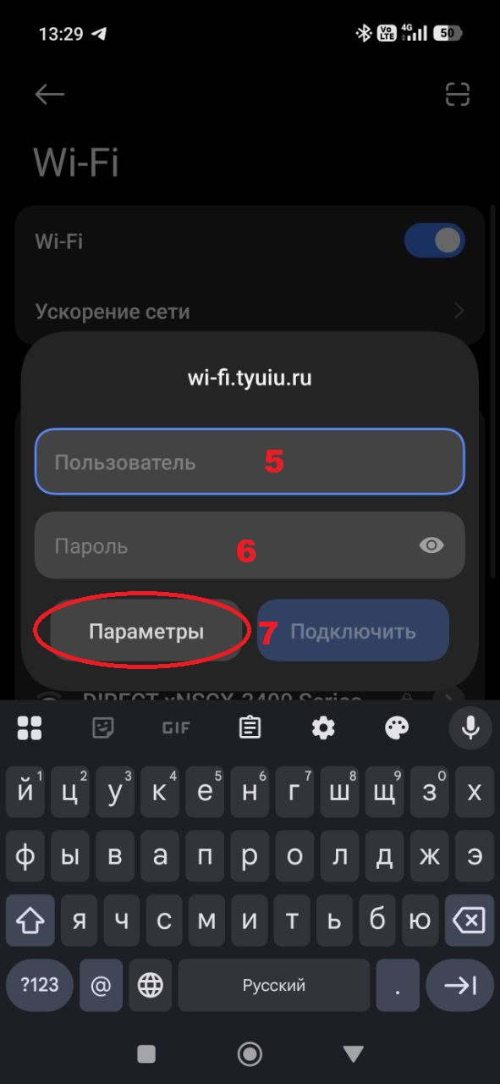

8. Далее в сертификатах выберете «не проверять», «нет» или аналогичный по смыслу вариант.
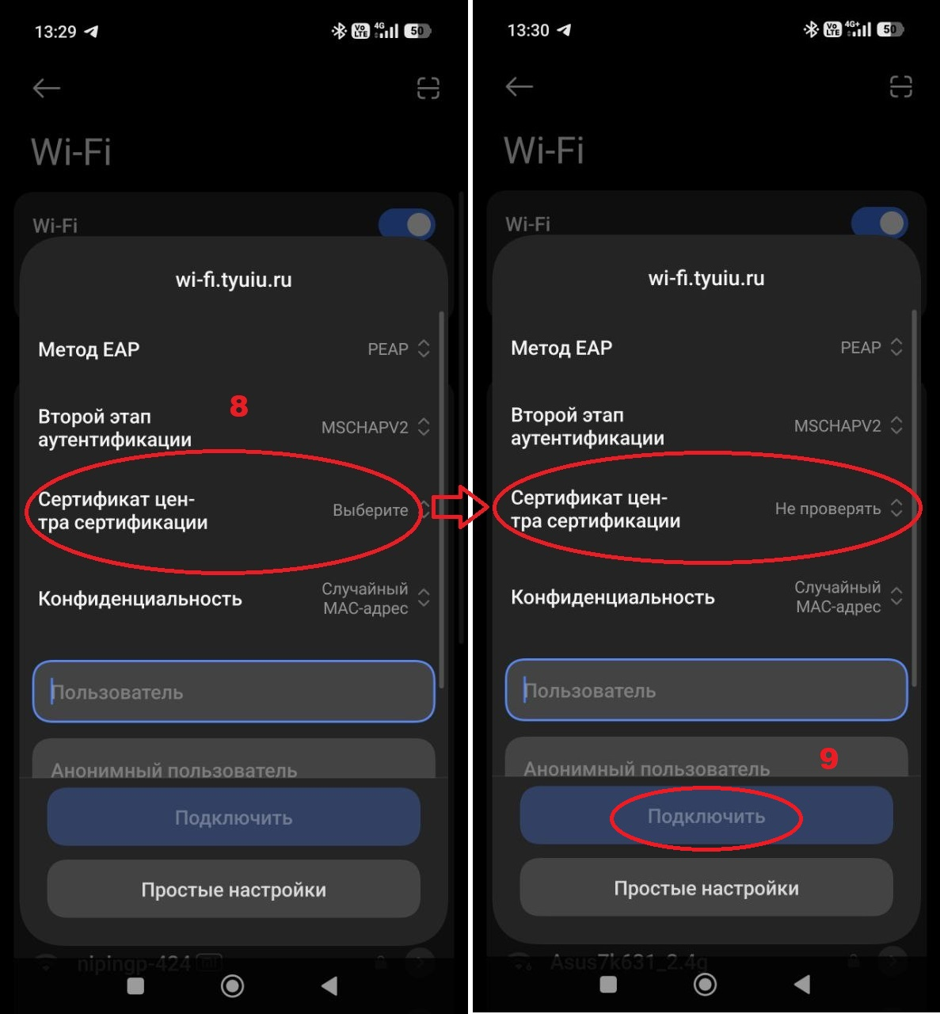
9. Нажмите «Подключиться» или «ОК».
Названия кнопок и полей может отличатся из-за разного перевода производителей.

==============================================================================
Дополнение к Wi-Fi для студентов
==============================================================================
10. После подключения, в дополнительных настройках сети необходимо указать:
-прокси-сервер (вручную): 217.116.51.30
-порт: 3132
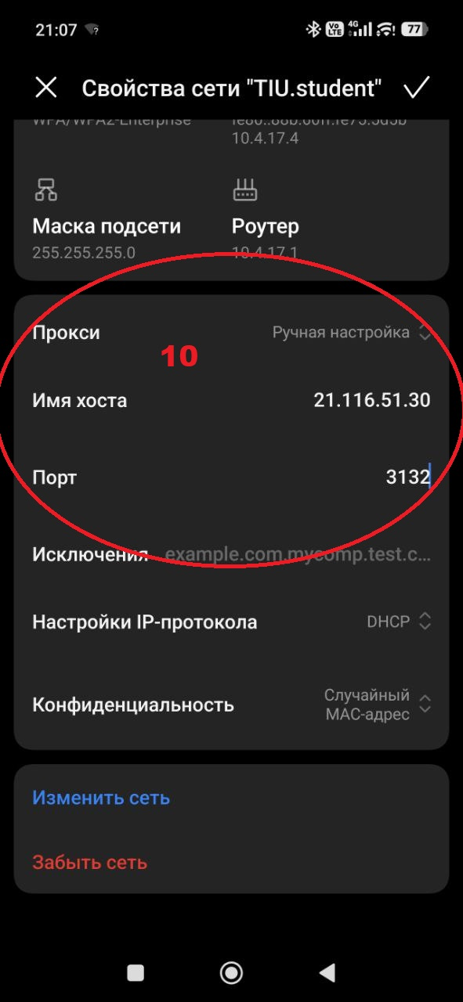
==============================================================================
Общие параметры подключения, которые должны быть по умолчанию
==============================================================================
Актуальные версии Android и iOS определяют параметры подключения автоматически, но иногда их нужно указывать явно:
Шифрование: WPA2-AES
Авторизация: EAP-PEAP (IEEE 802.1x)
Проверка пароля: MS-CHAPv2

